**Equipo:**

* Arellano Aguillón Shu Nashy Nizarely
* Escudero Robles Rafael Agustín
* Ramírez Rodríguez Carlos Eduardo

Sitio Web: **Amazon**

Consideramos que el sitio web tiene **estructura jerárquica** debido a su diseño y las distintas secciones en la que está distribuida. Amazon tiene la característica de que en diferentes secciones o apartados se pueden comunicar entre ellas con una misma sección independientemente de que estos dos apartados superiores no estén comunicados entre sí (Mi cuenta y Comprar de nuevo).

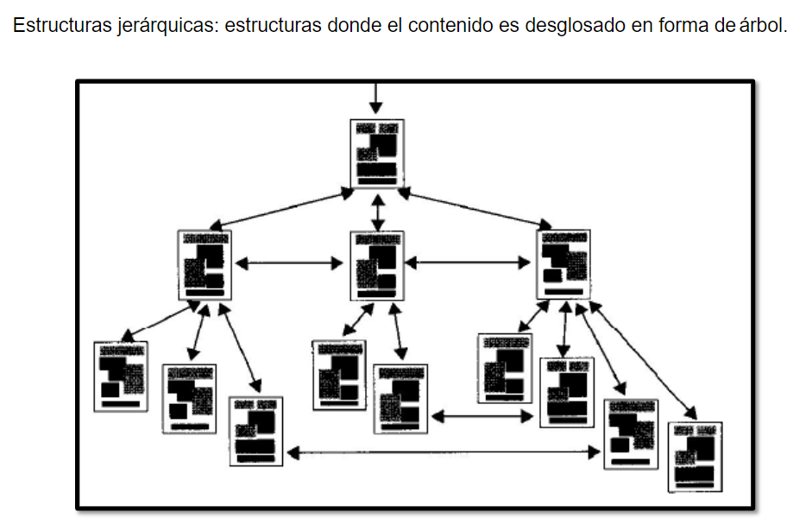

Capturas de pantalla del sitio web en las que nos basamos para el análisis:

